LIMABLUE · AGENDA

Informe de Cambios
Versión Principal vs. Versión Anterior

Sistema de agendamiento de citas — 5 sedes · ~400 citas/día · 40 podólogos
Fecha de elaboración: 10 de agosto de 2026
Alcance: divergencia 14–20 jul 2026 → 10 ago 2026 · 56 commits de desarrollo

Índice

1. Resumen ejecutivo
Este documento compara la versión principal (en desarrollo activo) del sistema Limablue Agenda contra la versión anterior, que quedó congelada como línea base a mediados de julio de 2026. Ambas comparten el mismo origen de código (commit raíz “Limablue Agenda v1.0.0”), pero divergieron: la versión anterior solo registró respaldos nocturnos sin nuevas funcionalidades, mientras que la versión principal incorporó 56 commits de desarrollo entre el 20 de julio y el 10 de agosto de 2026.
El resultado es una evolución sustancial: una agenda completamente rediseñada, un módulo de auditoría transversal, un sistema de permisos por rol, promociones con restricciones, contratos de membresía en PDF, envío automatizado de videos a pacientes, gestión de baropodometría por sede, y numerosas correcciones de bugs y mejoras de validación.
En una frase
La versión principal deja de ser un reemplazo directo del ERP anterior para convertirse en una plataforma con auditoría, control de accesos, marketing (promociones) y automatización de comunicaciones al paciente.

Cifras del cambio
Área | Archivos modif. | Líneas + | Líneas −
Frontend (apps/web/src) | 82 | 19 624 | 4 819
Backend (apps/api/src) | 51 | 2 813 | 503
Base de datos (prisma) | 7 | 241 | 11
Tipos compartidos (shared) | 1 | 14 | 3
TOTAL aproximado | 141 | ≈ 22 690 | ≈ 5 336

5 nuevas migraciones de base de datos · 11 nuevos archivos de pantalla · 9 nuevos componentes/modales · 16 nuevos servicios de frontend

2. Metodología de la comparación
La comparación se realizó a nivel de código fuente y de esquema de base de datos, con ambas aplicaciones ejecutándose en paralelo sobre bases de datos aisladas para permitir capturas visuales sin riesgo para los datos productivos.

Cómo se determinó qué cambió
- Origen común: Ambos repositorios comparten el commit raíz 20bf9ed (“v1.0.0 — snapshot inicial”) y las migraciones hasta el 14 de julio de 2026 (20260714_cita_sesion_exonerada).
- Divergencia: A partir de allí, la versión anterior solo generó commits de “Respaldo nocturno”, sin nuevas funcionalidades; la versión principal aportó las 56 confirmaciones de desarrollo.
- Diff de archivos: Se contrastaron los árboles de archivos (git diff) y las carpetas de migraciones (prisma/migrations) de ambas copias.

Entorno de pruebas montado
 | Versión Anterior | Versión Principal
Base de datos | Agendav3 (aislada, con datos de prueba) | Agendav2 (datos reales, intacta)
API | localhost:3003 | localhost:3002
Frontend | localhost:5181 | localhost:5180
Correo | Desactivado (modo prueba) | Activo

Nota de seguridad
La versión anterior se levantó contra una base de datos completamente separada (Agendav3) y con el envío de correos deshabilitado, de modo que las pruebas no afectan ni los datos ni las comunicaciones de la versión principal.

3. Cambios por módulo

3.1 Nueva Agenda (rediseño completo)
El cambio de mayor impacto visual y funcional. La agenda fue reconstruida desde cero (inicialmente bajo el nombre interno “Idea 1”) y hoy es la Agenda Principal del sistema. Se separó por completo el frontend del backend para mayor orden y mantenibilidad.

Novedades
- Nueva cita en línea: Crear una nueva cita seleccionando directamente el espacio (hora/profesional) sobre la propia agenda.
- Arrastrar y soltar: Reprogramar una cita arrastrándola con el mouse entre horas y especialistas.
- Medias horas: Posibilidad de agendar en horas medias (9:30, 10:30, 11:30…) y de seleccionar 1 hora exacta.
- Mini-horario: Panel lateral que muestra horas libres/ocupadas al momento de agendar.
- Filtros y visualización: Filtro por especialidad, renderizado por columnas con desplazamiento horizontal (más de 6 profesionales), y líneas separadoras de horario mejoradas.
- Cita cancelada: Una cita cancelada libera su espacio para volver a crear o visualizar una nueva cita en esa hora.
- Confirmar asistencia: Marcado de “llegó” cuando el cliente confirma asistencia; corrección del bug que lo marcaba indebidamente.
- Anti-duplicidad: Contador que impide duplicar citas por tipo, categoría y subcategoría, y evita cambiar la categoría de un servicio ya elegido.
- Bug crítico corregido: Se detectó y neutralizó un bug que creaba una cita al seleccionar y deseleccionar antes de tiempo.
Archivos nuevos: Idea1AgendaPage, Idea1NuevaCitaModal, Idea1DetalleCitaModal, Idea1Sidebar, BuscadorPacientesModal, Idea1ModalHorarioSemanal, Idea1ModalExcepciones y sus servicios (idea1AgendaService, idea1NuevaCitaService, idea1DetalleCitaService).
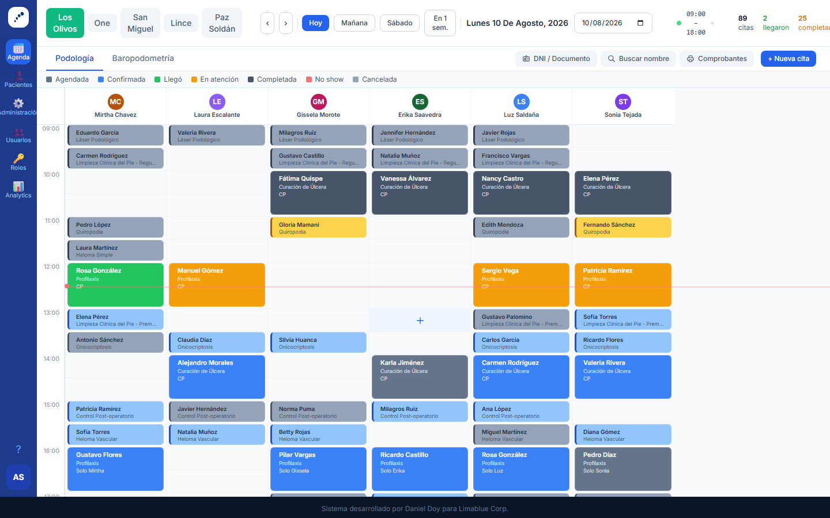
Agenda — versión anterior
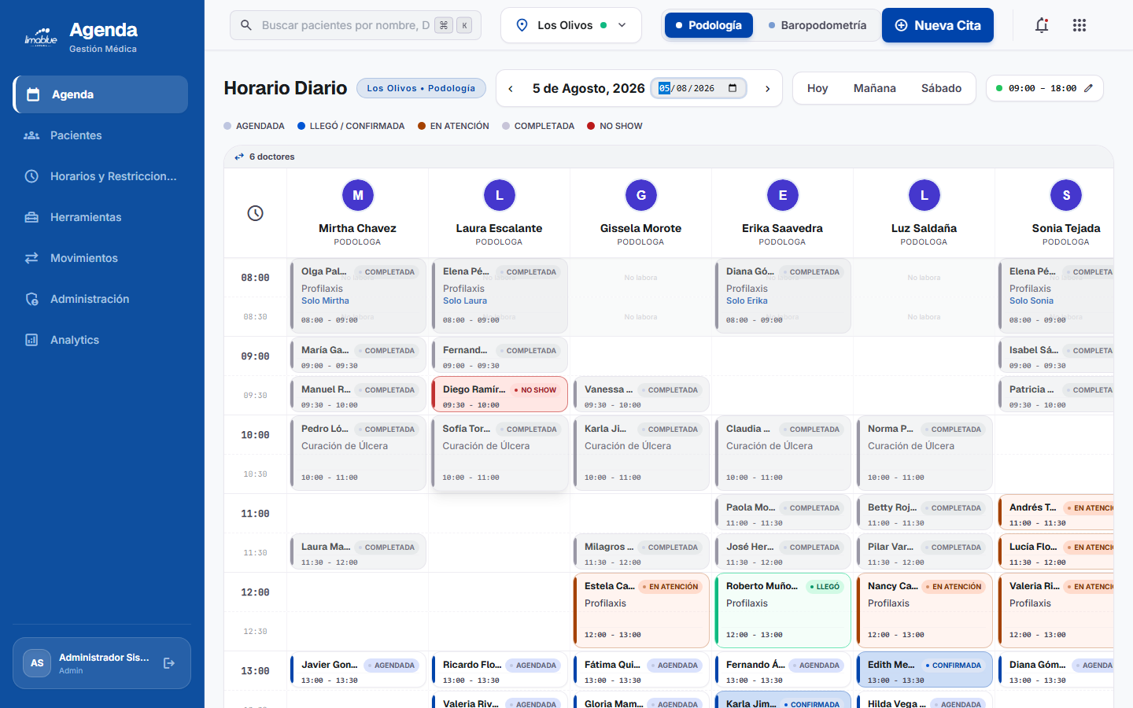
Agenda — versión principal (rediseñada)

3.2 Auditoría (nuevo, transversal)
Se incorporó un sistema de auditoría que registra quién hace qué en el sistema. Es transversal: se añadió una columna “creadoPor” a más de 25 tablas y se registra el inicio de sesión.
- Visualización de cambios por usuario, acción, cambios realizados, sede e IP.
- Auditoría de login (quién entra y cuándo).
- Cobertura de almuerzos, excepciones de horario, competencias, paquetes, podólogas y servicios.
- Corrección para mostrar información legible (alias/nombres) en lugar de identificadores crudos.
Archivos nuevos: admin/AuditoriaPage, auditoriaService (front); ampliación de routes/audit.ts y services/audit.ts (back).
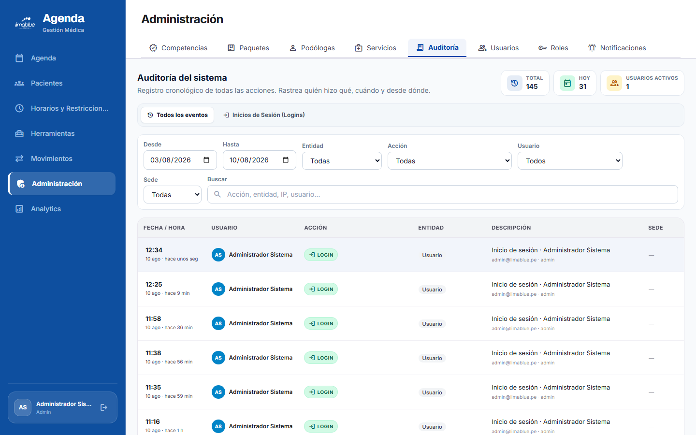
Módulo de Auditoría — solo existe en la versión principal

3.3 Permisos y Roles
Nuevo control de accesos por rol, con un módulo dedicado de “Horarios y restricciones”. Los permisos ya no son solo visuales: se validan también por URL.
- Permitir o no visualizar cada módulo, e impedir el ingreso por URL según el rol.
- Restricción de servicios y/o enlaces que un rol no debe ver.
- Recepcionistas filtradas por la sede a la que pertenecen.
- Rediseño y reordenamiento de la pantalla de permisos (de las de mayor crecimiento: +1 525 líneas).
Archivos nuevos: HorariosRestriccionesPage, permisosService, rolesService, horarioSedeService (front); ampliación de routes/permisos.ts y routes/roles.ts (back).
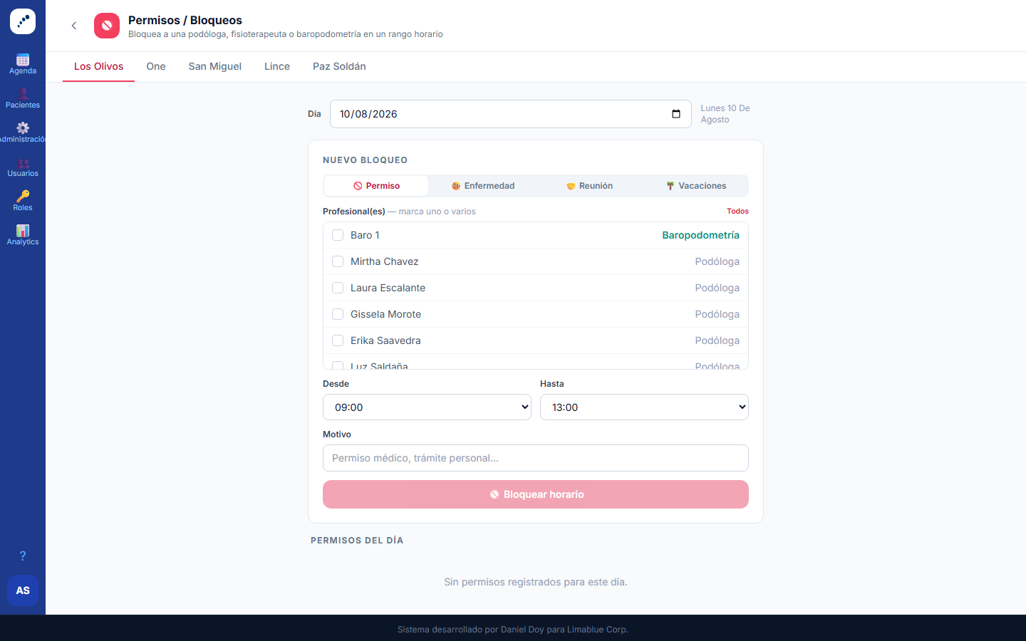
Permisos — versión anterior
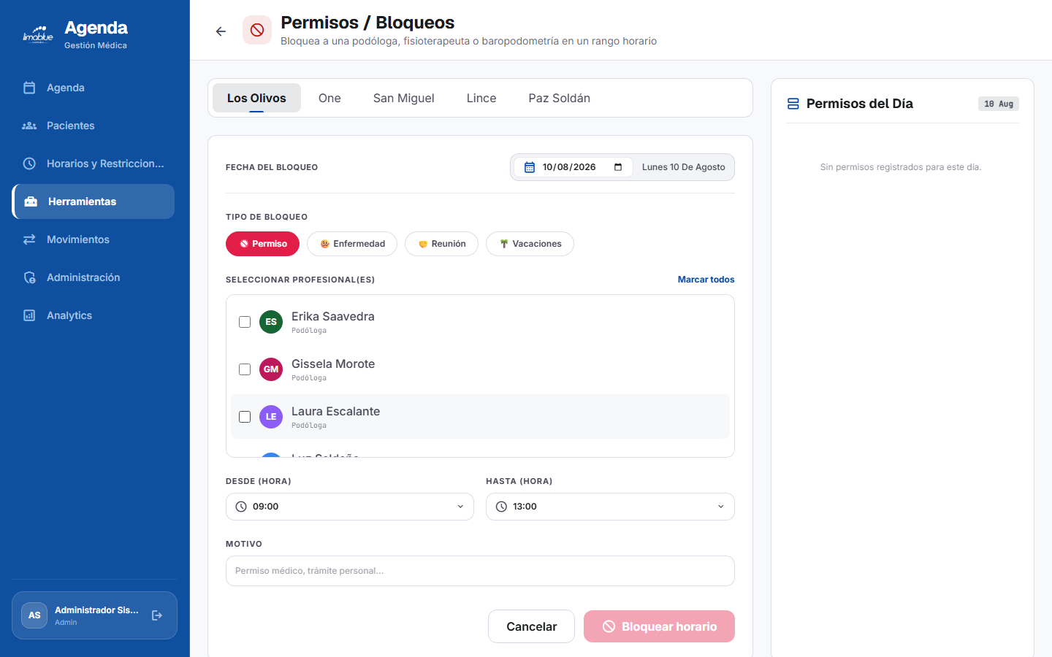
Permisos por rol y módulo (con validación por URL) — versión principal

3.4 Membresías y contratos
Las membresías (paquetes) ganaron gestión contractual y se corrigieron errores importantes.
- Contrato PDF: Subida de una plantilla PDF y definición de dónde irán el nombre y el DNI del cliente en el contrato.
- Contrato por venta: Al vender una membresía se genera su contrato asociado.
- Membresías existentes: Posibilidad de asignar membresías ya existentes del paciente.
- Fix duplicación: Se corrigió un bug que generaba 3 membresías por cada registro.
- Reporte: Nuevo listado de “Membresías vendidas”, con precio de lista, descuento y monto final.
Archivos nuevos: ContratoMembresiaModal, MembresiasVendidasPage (front); contratoMembresiaService, middleware/uploadContrato (back).
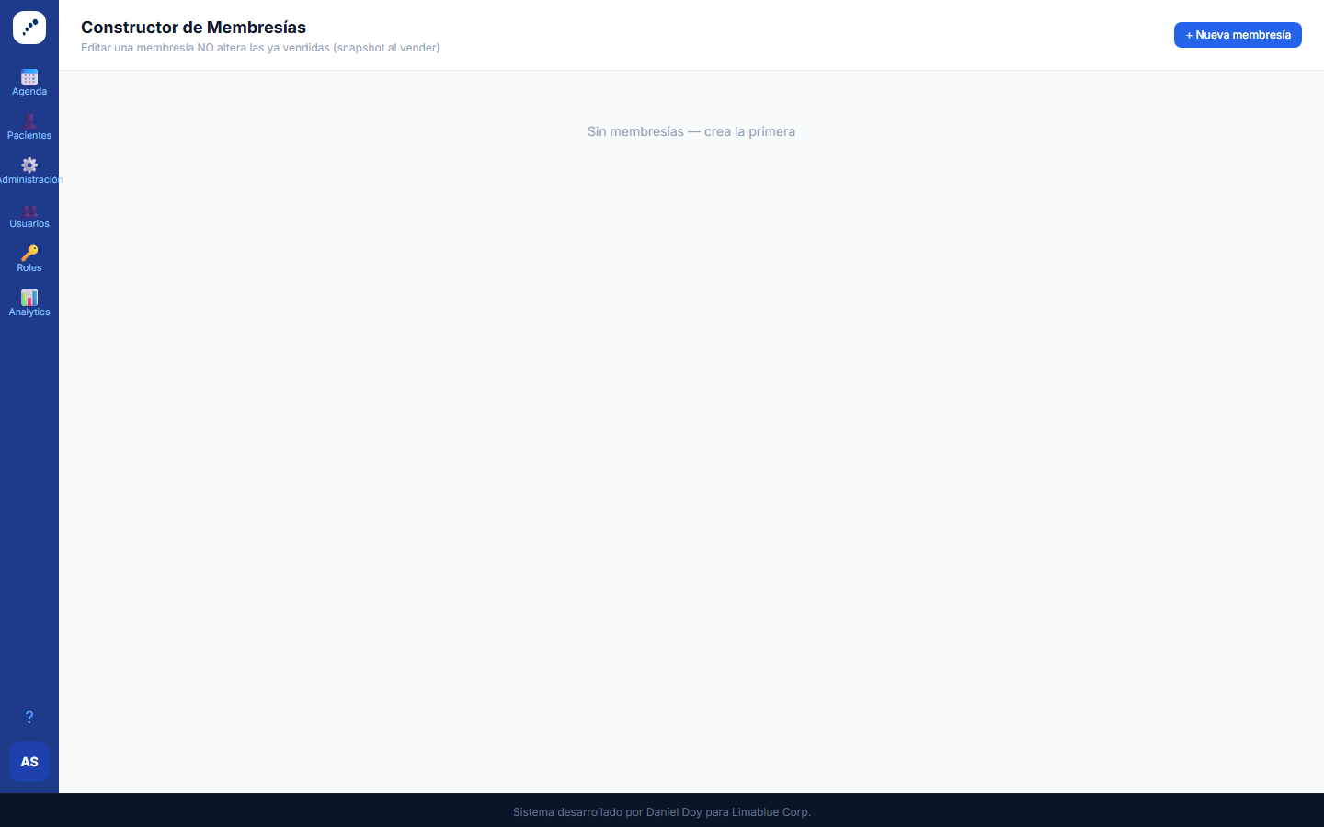
Membresías — versión anterior
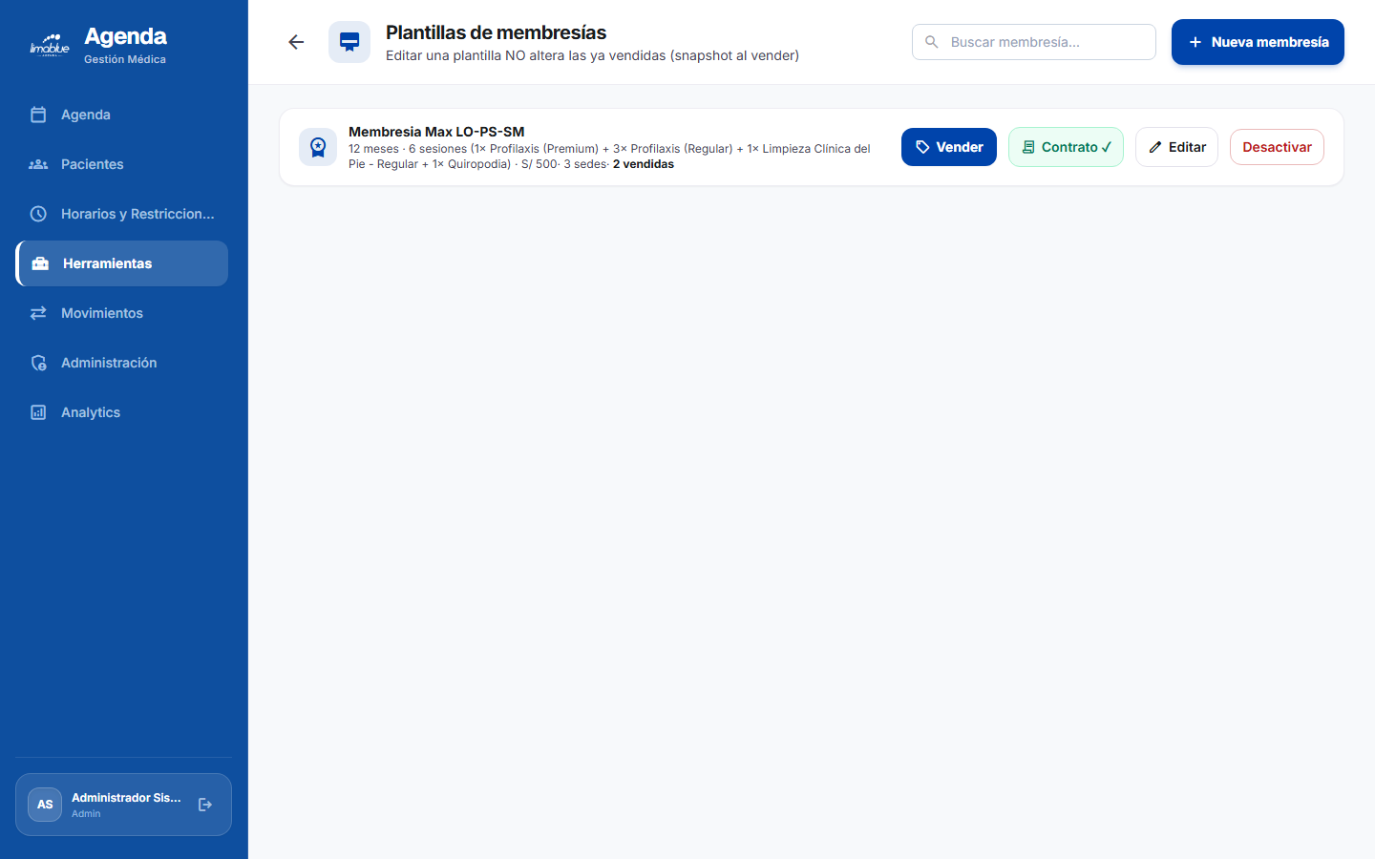
Membresías con contrato PDF — versión principal
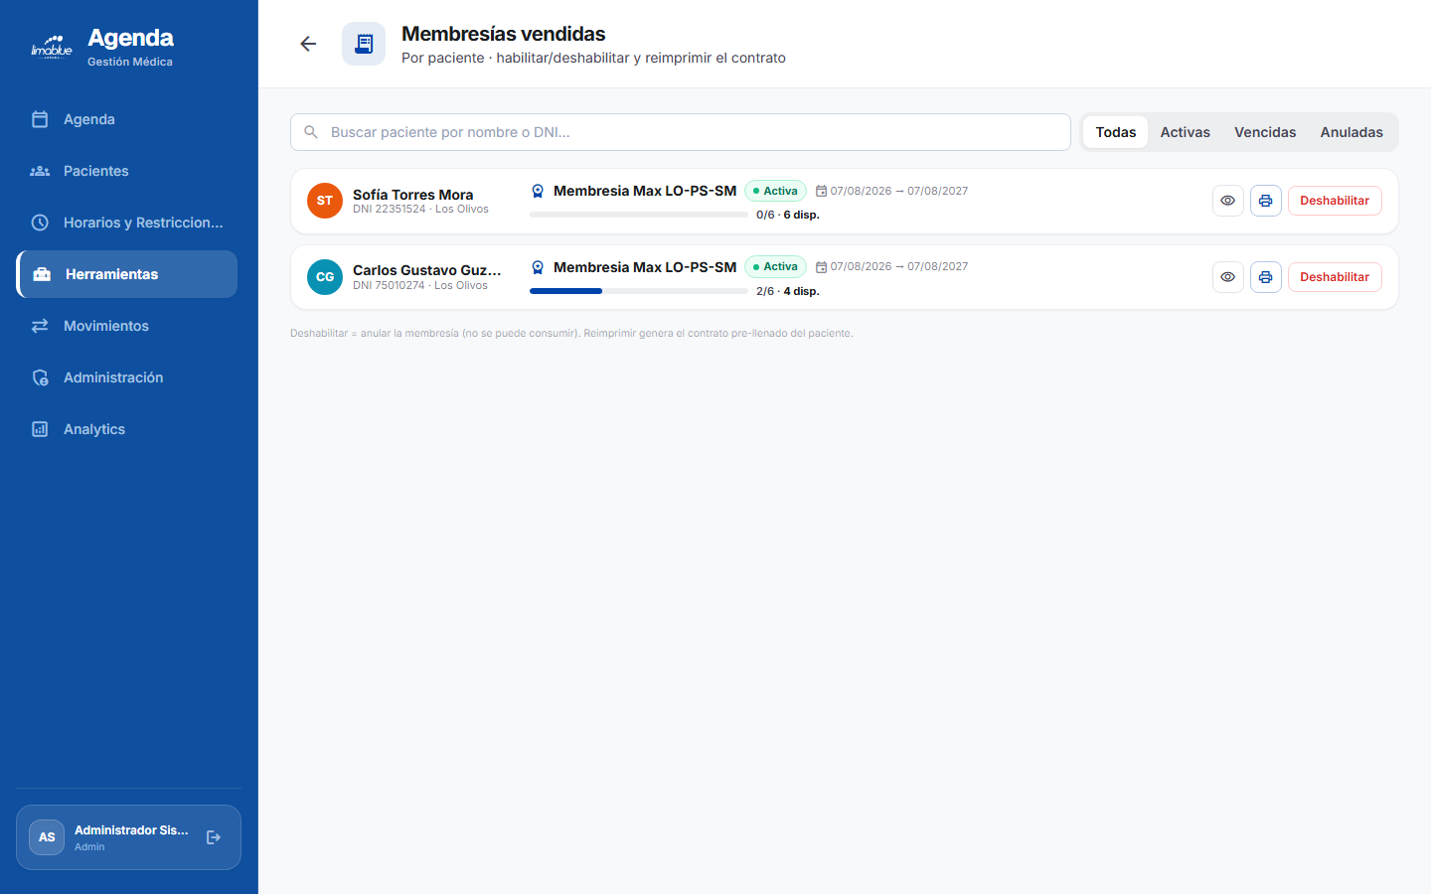
Nuevo reporte “Membresías vendidas” — versión principal

3.5 Promociones (ampliado con restricciones)
El módulo de promociones ya existía, pero de forma básica: solo permitía crear una promoción con nombre y un precio fijo o descuento. La versión principal lo convierte en una herramienta con reglas de negocio configurables, y el sistema solo ofrece al agendar las promociones que califican.
- Restricciones por categoría de servicio, sede, día de la semana y canal de reserva.
- Vigencia por fechas, cupo total y límite de usos por paciente.
- Código/cupón que la recepción ingresa, y opción “solo pacientes nuevos”.
- Validación de negocio: si la cita pertenece a una membresía, no se le puede aplicar promoción.
- Editor de promociones dedicado y reporte de uso.
Archivos nuevos: PromocionEditorModal, PromocionReporteModal (front); services/promocionesService.ts (back).
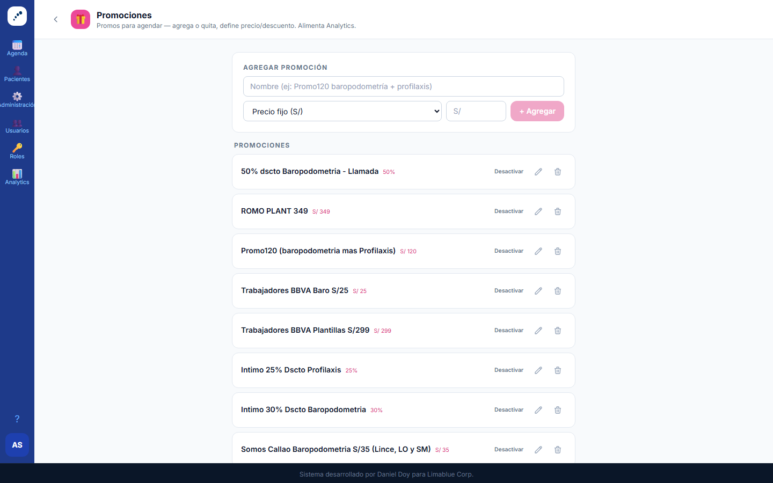
Promociones — versión anterior (solo nombre + precio/descuento)
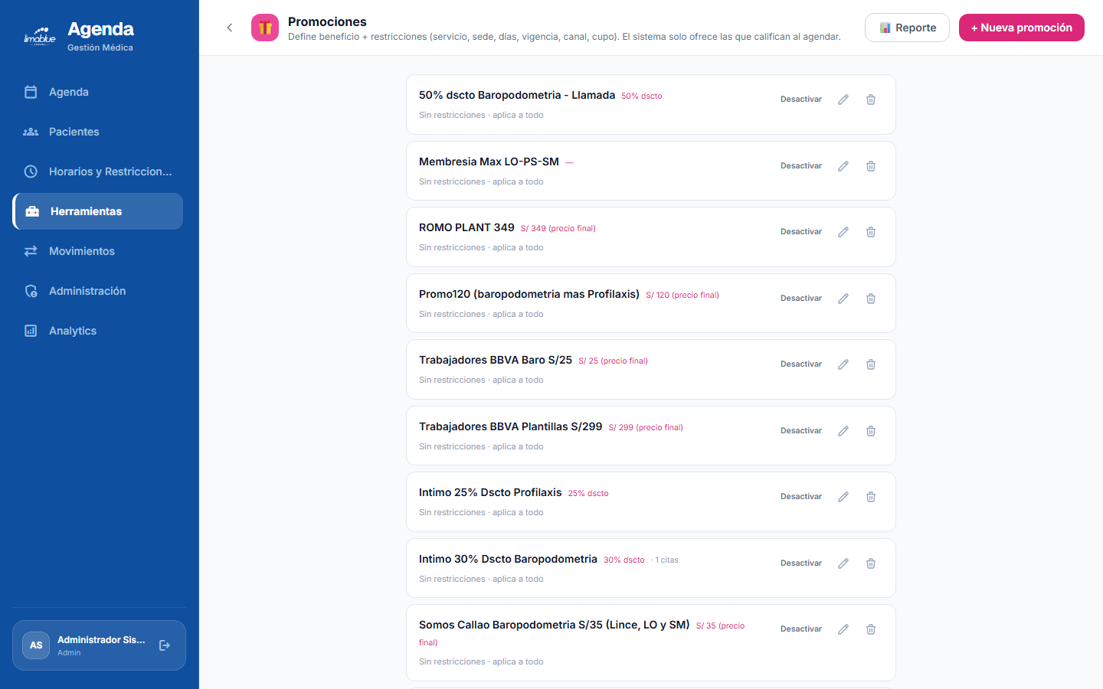
Promociones — versión principal (beneficio + restricciones y reporte)

3.6 Envío de videos al paciente
Automatización de comunicaciones: envío de videos (antes/durante/después de la cita) a los pacientes, con control fino.
- Envío condicional según el momento de la cita.
- Los pacientes que no deseen recibirlos pueden darse de baja (opt-out con token).
- Registro de cuántas veces se envió cada video y quién lo envió manualmente.
- No se envía correo de validación a clientes sin email.
Archivos nuevos: routes/videosPublico.ts, routes/servicioVideos.ts, utils/bajaVideosToken.ts, utils/youtube.ts; ampliación de videoEnvioService.ts.

3.7 Baropodometría por sede
Antes la asignación de baropodometría estaba “al aire”; ahora se ancla a sede y profesional mediante una nueva tabla (baro_medico_sede).
- Asignar el profesional disponible para baropodometría por sede.
- Filtro por sede, hora y especialista disponible al agendar.
- Las citas de baropodometría quedan asignadas al profesional correspondiente.
- Validación de horas máximas disponibles (antes generaba horas aun sin atención).

3.8 Almuerzos y excepciones
- Validaciones de almuerzo y opción de guardar para todo el mes.
- Manejo de la excepción de domingos: si se abre sede en domingo, solo se registra el almuerzo de ese día.
- Se corrigió el bug que asignaba el almuerzo a todos los días.
- Restricción para no registrar almuerzo en horas ya ocupadas.

3.9 Composición de sede, pacientes y otros
- Composición de sede: Reestructurada; ahora lista correctamente los profesionales por especialidad y permite obtener PDF.
- Pacientes: Rediseño completo, alta de paciente desde la propia pantalla y desde la agenda, nuevo atributo de canal de reserva (canalId) y saldo de paquetes.
- Combinaciones de servicios: Servicio ancla + servicio secundario, y marcado de servicios de enfermedad.
- Administración: Rediseño separado por secciones (Competencias, Paquetes, Podólogas, Servicios, Usuarios, Roles) con navegación propia (AdminHeaderNav).
- Herramientas: Reorganizadas por módulos y categorías para evitar una lista larga.
- Login optimizado: Menos peticiones/APIs al iniciar sesión y auditoría del login.
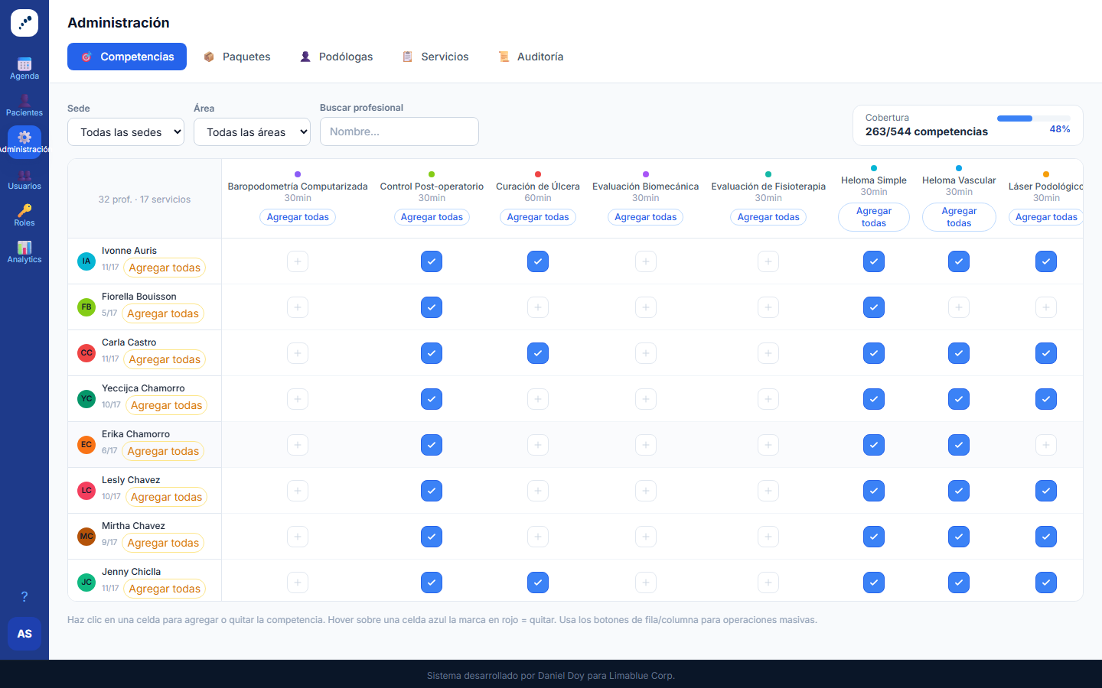
Administración — versión anterior (pantalla monolítica)
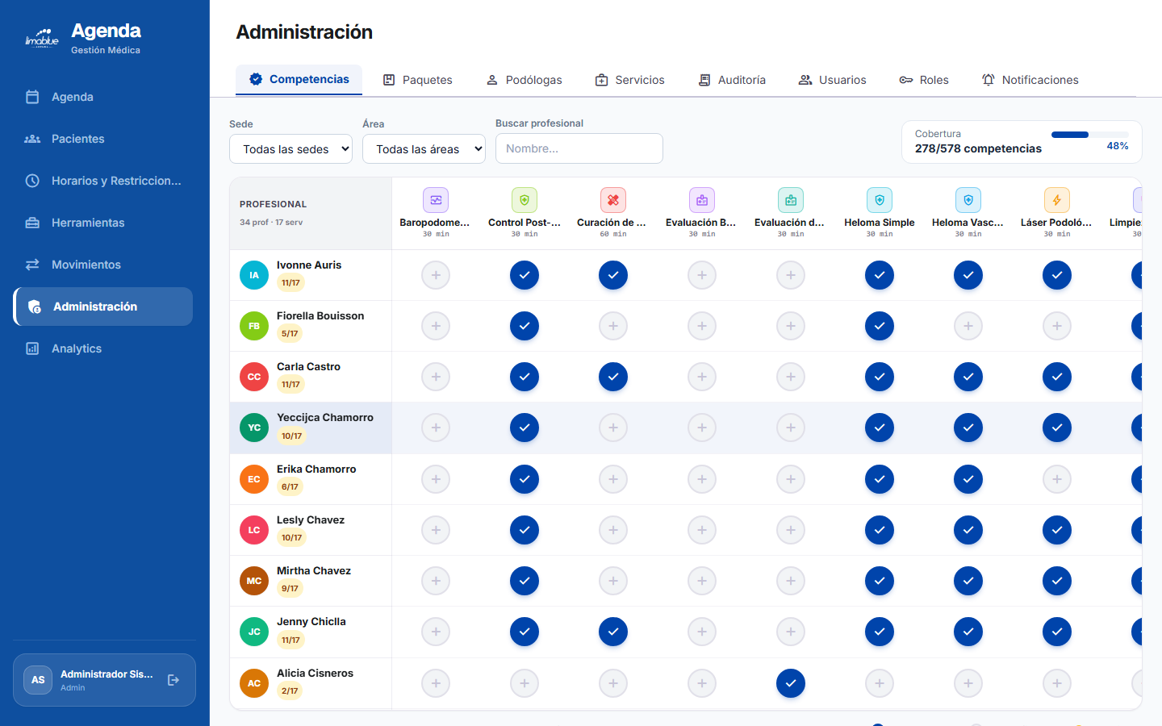
Administración — versión principal (dividida por secciones con navegación propia)
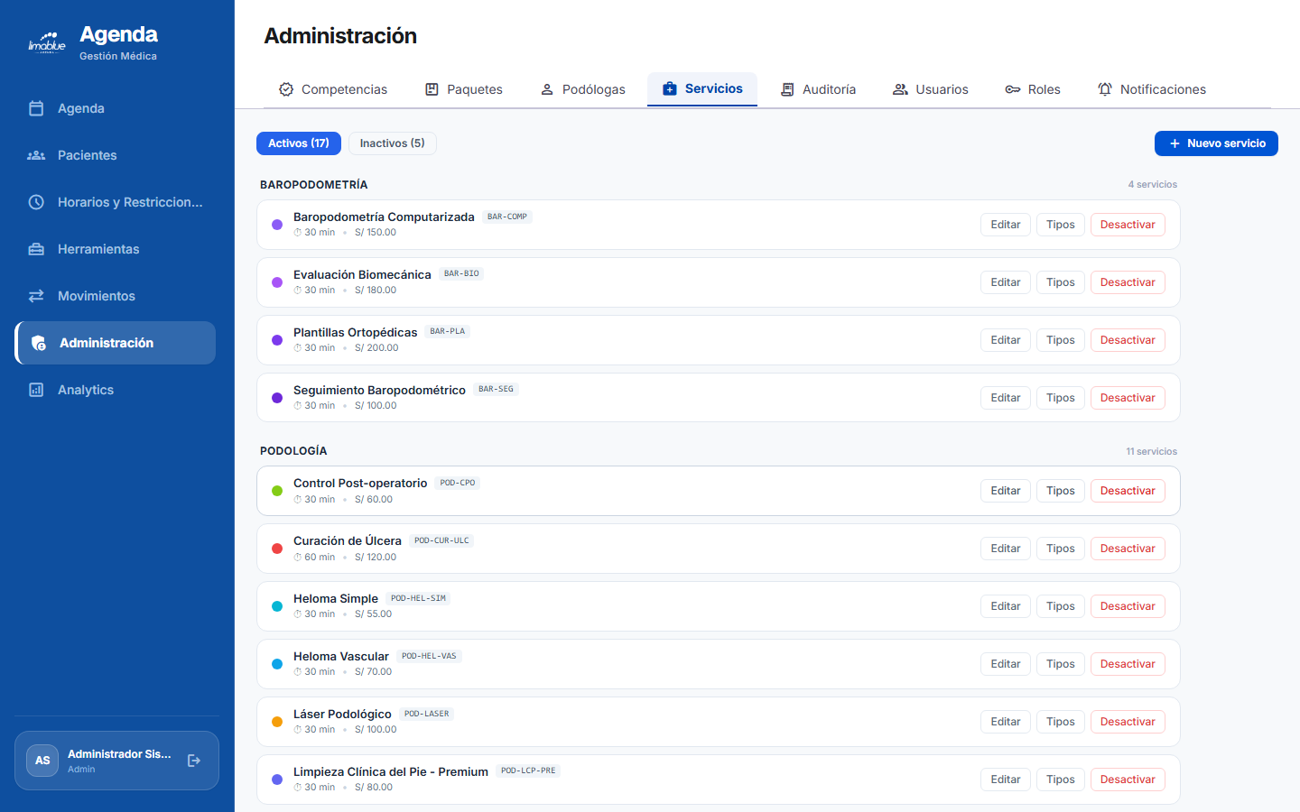
Servicios como sección propia — versión principal
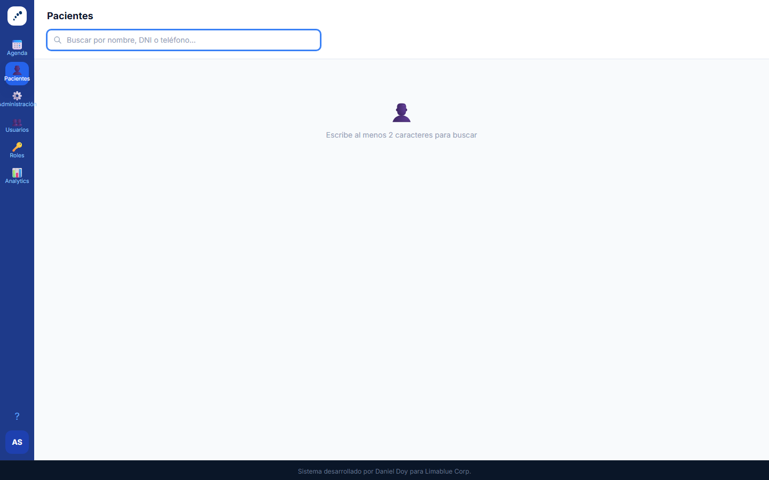
Pacientes — versión anterior
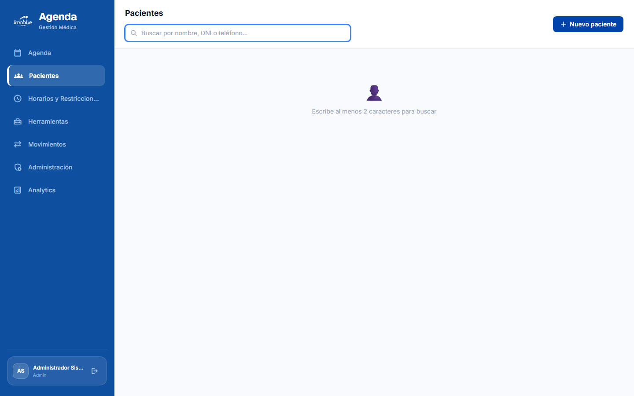
Pacientes — versión principal (rediseñada)

4. Foco: flujo de “Nueva Cita” (modales, validaciones y API DNI)
El alta de citas es donde se concentran la mayoría de los cambios. La versión anterior usa un panel lateral (drawer), mientras que la principal usa un modal centrado y mucho más completo, con más validaciones y reglas de negocio.

4.1 Al abrir “Nueva Cita” y al pulsar un “+” del horario
- Versión anterior: Panel lateral (drawer). La Hora permanece bloqueada (“Elige primero un servicio…”) hasta elegir un servicio, por lo que la hora del slot no se refleja de inmediato.
- Versión principal: Modal centrado. Al pulsar un espacio vacío del horario, “jala” automáticamente el profesional de esa columna y la hora exacta (incluidas las medias horas) a campos editables; fecha y hora quedan visibles al instante.
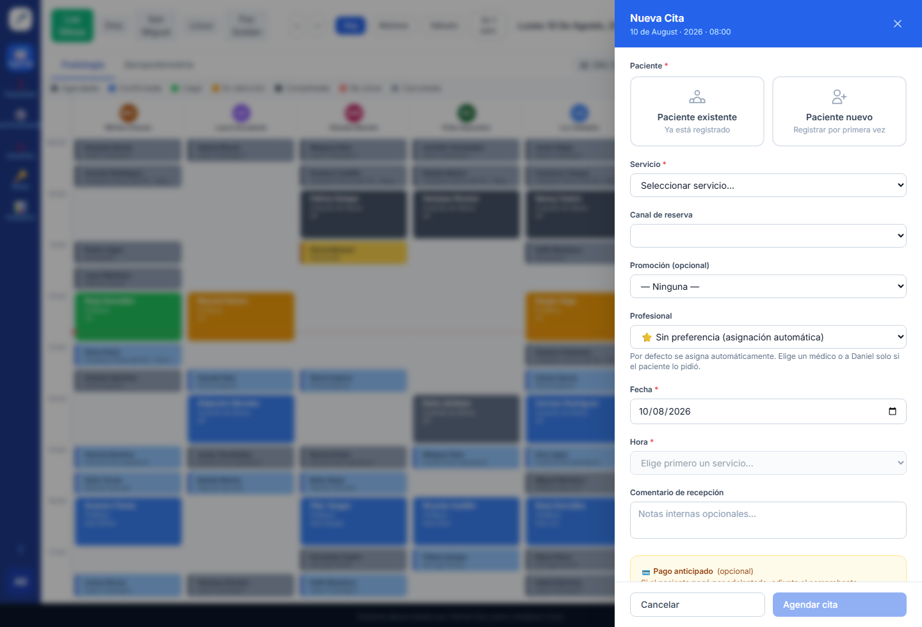
Nueva Cita — versión anterior (drawer lateral; Hora bloqueada hasta elegir servicio)
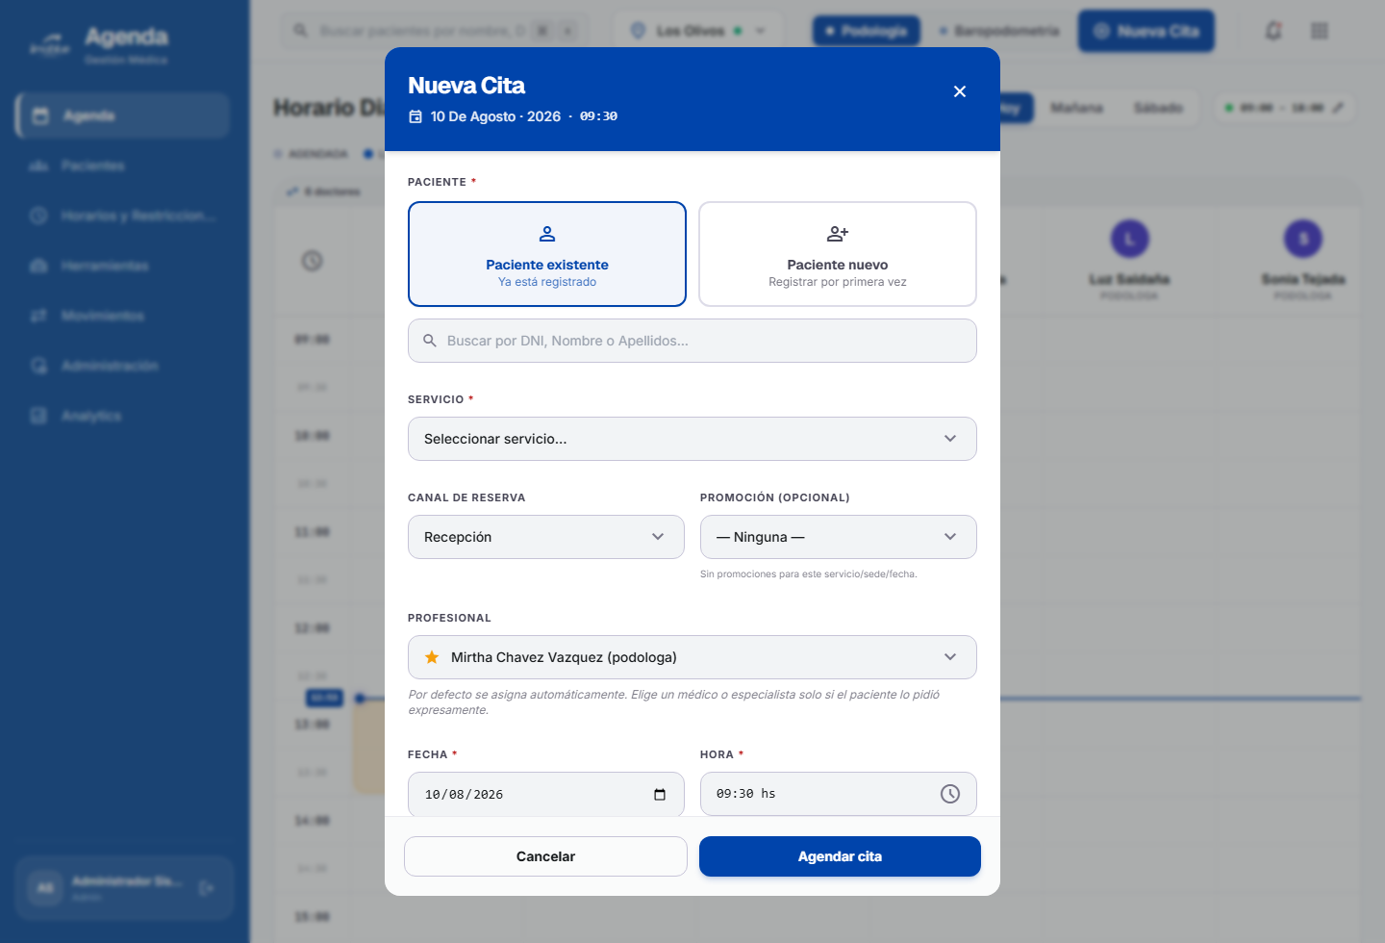
Nueva Cita — versión principal: al pulsar el “+” del slot jala profesional (Mirtha Chavez) y hora (09:30)

4.2 Alta de paciente y consulta de DNI (RENIEC → PeruDevs)
El cambio de proveedor de consulta de DNI amplía los datos que se autocompletan al registrar un paciente nuevo.
- Versión anterior: Al escribir los 8 dígitos autollena SOLO nombres y apellidos desde RENIEC (apiperu.dev, plan básico). No trae sexo ni fecha de nacimiento.
- Versión principal: Botón “Buscar en RENIEC / PeruDevs”. PeruDevs (api.perudevs.com /dni/complete) devuelve además Sexo/Género y Fecha de Nacimiento, que se autocompletan (y deriva la Edad). Mantiene el token anterior como respaldo. Si el paciente ya existe, se carga automáticamente.
 | Versión Anterior (RENIEC básico) | Versión Principal (PeruDevs)
Proveedor | apiperu.dev /api/dni | api.perudevs.com /api/v1/dni/complete
Método | POST (token Bearer) | GET (key en query)
Devuelve | Nombres y apellidos | Nombres, apellidos, sexo y fecha de nacimiento
Autocompleta en el form | Solo nombres | Nombres + Sexo/Género + Fecha nac. (+ Edad)

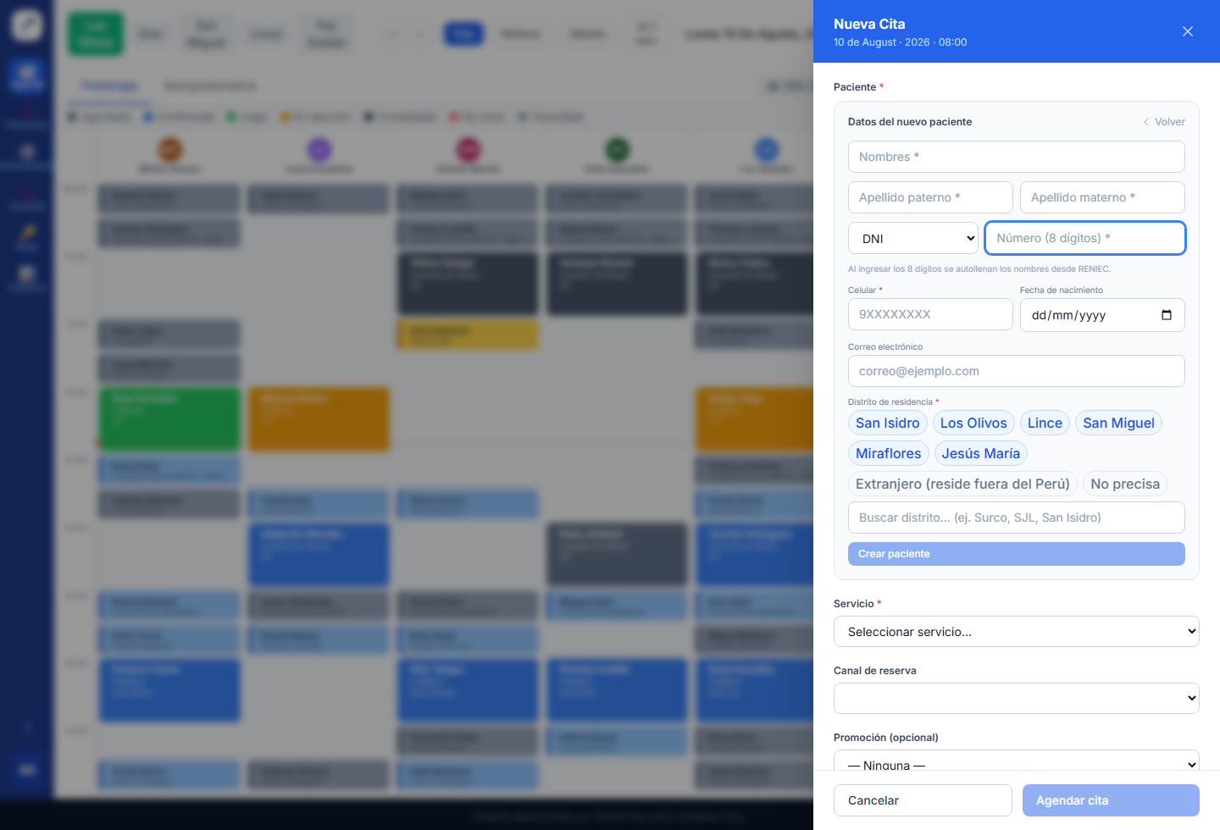
Paciente nuevo — versión anterior (“se autollenan los nombres desde RENIEC”; sin sexo)
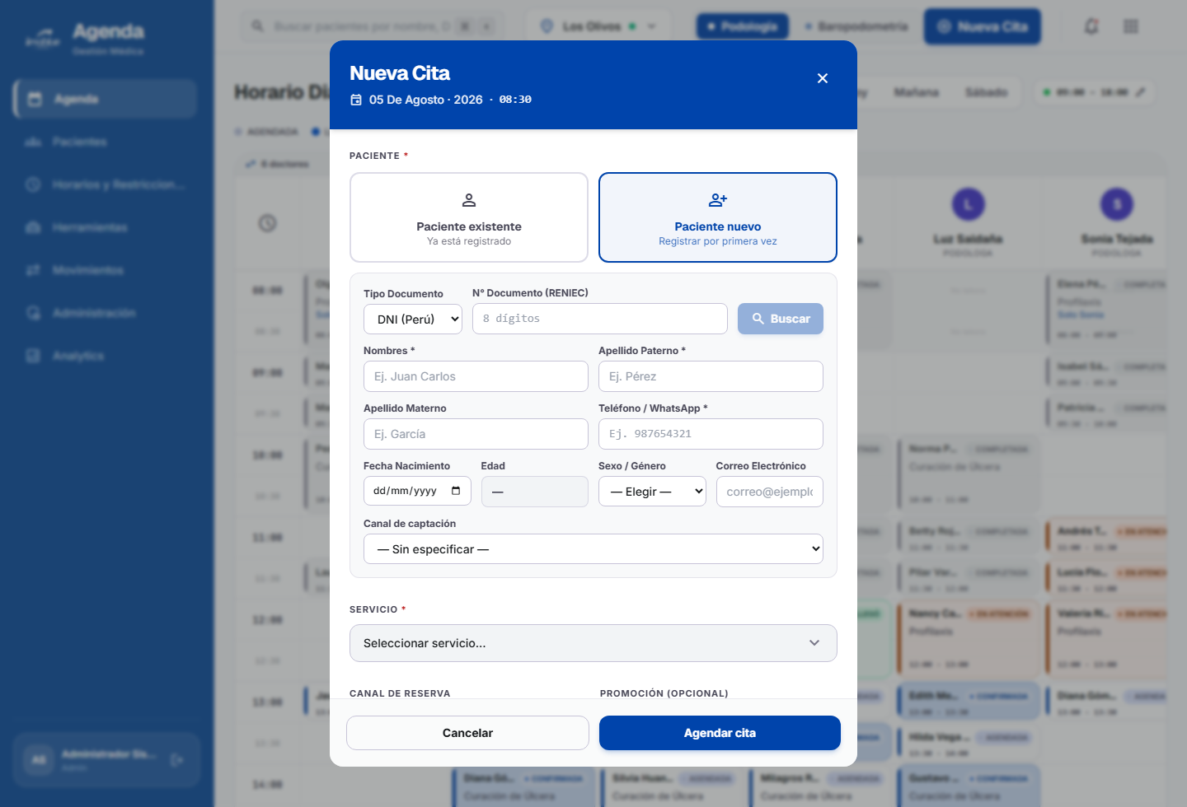
Paciente nuevo — versión principal (Buscar RENIEC/PeruDevs + Fecha nac., Edad y Sexo/Género)

4.3 Servicio, canal, promoción y profesional
- Canal de reserva por el que entra la cita (Recepción, etc.).
- Promoción (opcional): solo se listan las que CALIFICAN para ese servicio/sede/fecha (“Sin promociones para este servicio/sede/fecha” cuando no aplica).
- Profesional con asignación automática por defecto (“Elige un médico solo si el paciente lo pidió expresamente”).
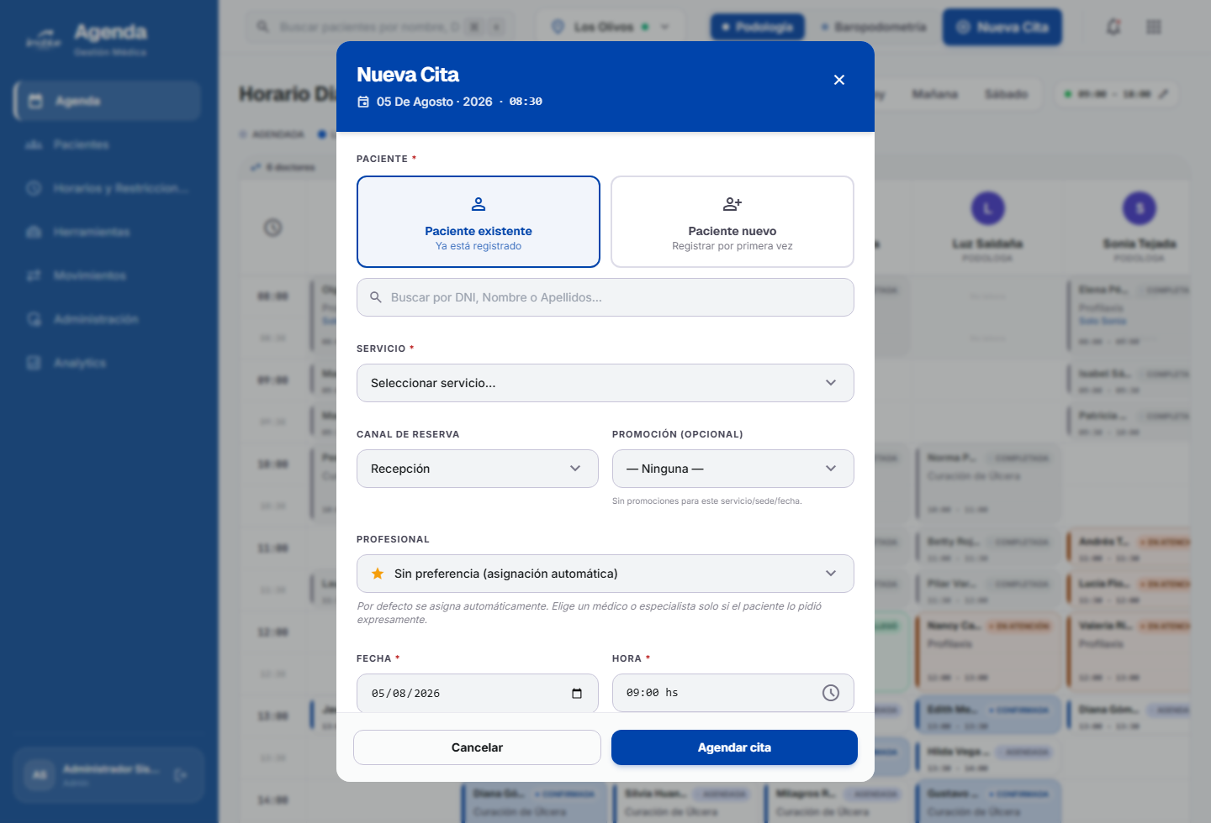
Modal de Nueva Cita — canal, promoción y profesional automático (versión principal)

4.4 Validaciones y restricciones de negocio (nuevas)
El backend revalida de forma estricta al agendar (no basta con la validación del formulario). Principales reglas incorporadas:
Regla | Código / mensaje
Una promoción NO se combina con una membresía | PROMO_CON_MEMBRESIA · “Elige una u otra”
La promoción se revalida por servicio, sede, fecha, canal y cupo | validarYCalcularPromo (server-side)
Cupo por ítem de membresía (Premium ≠ Regular): se reserva al AGENDAR, en transacción Serializable, para que dos reservas simultáneas no excedan el cupo | validarCupoItemAlAgendar
El médico elegido debe atender baropodometría en esa sede | MEDICO_BARO_INVALIDO
Debe haber máquina/slot de baropodometría disponible | NO_DISPONIBLE
El bloque no puede terminar después del fin de turno del profesional | SLOT_EXCEDE_TURNO
La membresía fija el tipo de servicio: no se puede cambiar | selector bloqueado en el modal
Comprobante de pago adjunto ≤ 10 MB | “El archivo excede los 10MB”
Campos obligatorios del paciente nuevo (Nombres, Apellidos, Teléfono) | validación de formulario
Se guarda snapshot de precio (lista, descuento, final) para caja/reportes | precioLista / montoDescuento / montoFinal

En resumen
El modal de la versión principal “hace casi todo”: registra o busca paciente (con más datos de RENIEC/PeruDevs), aplica canal, promociones con reglas, membresías con cupos, combinaciones ancla+extra, comprobante de pago y calcula el precio final — todo con revalidación estricta en el servidor.

5. Cambios de base de datos
La versión principal añade 5 migraciones versionadas sobre la línea base compartida. Todas se aplican de forma incremental mediante Prisma Migrate.
Migración | Fecha | Qué introduce
add_creado_por_auditoria | 28 jul | Columna “creadoPor” en 25+ tablas (base de la auditoría transversal).
baro_medico_sede | 05 ago | Nueva tabla baro_medico_sede (profesional ↔ sede para baropodometría).
video_veces_enviado | 07 ago | Campos vecesEnviado y enviadoManualPor en el log de envío de videos.
contrato_membresia | 07 ago | contratoPlantillaUrl/contratoCampos en paquetes; contratoUrl en paquete del paciente.
promociones_restricciones | 10 ago | Restricciones de promoción (servicios, sedes, canales, vigencia, días, cupos, código) y precioLista/montoDescuento/montoFinal en citas.

Regla del proyecto
La estructura vive en migraciones versionadas (nunca en el seed ni con “db push” en producción). Los índices únicos parciales se mantienen como SQL crudo dentro de las migraciones.

6. Anexo — Capturas comparativas
Las capturas siguientes contrastan pantallas equivalentes entre ambas versiones. Cuando una pantalla solo existe en la versión principal, se indica.
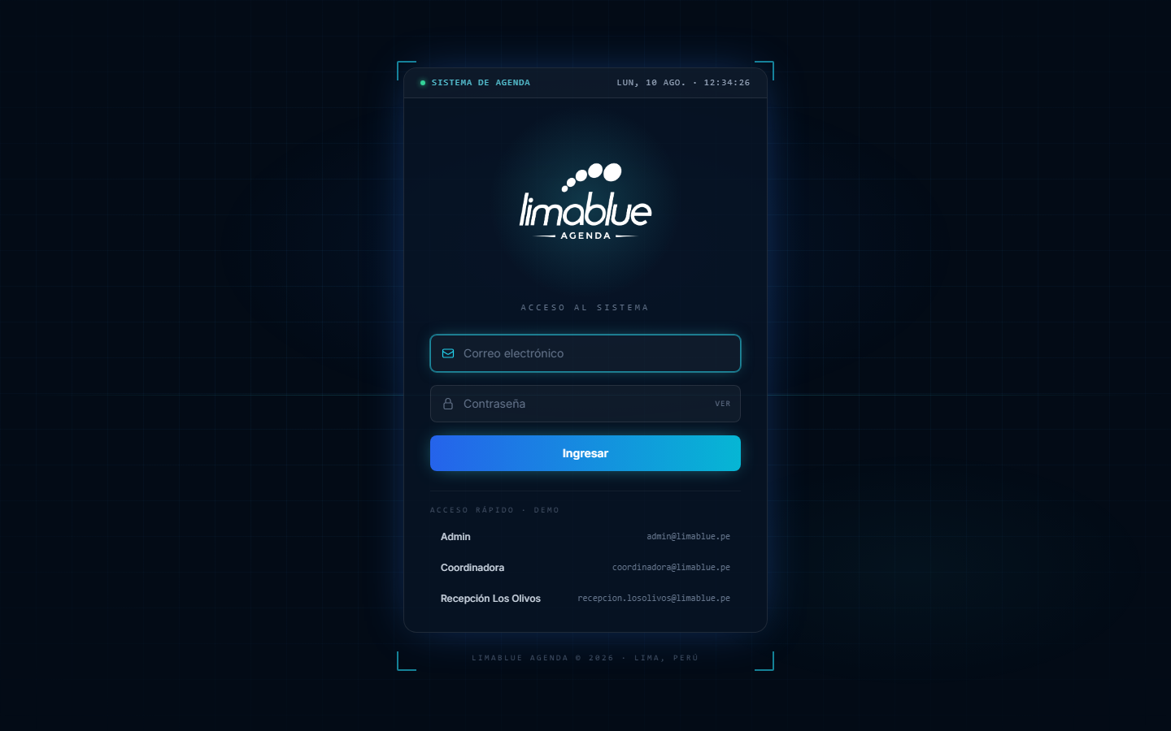
Inicio de sesión — versión anterior
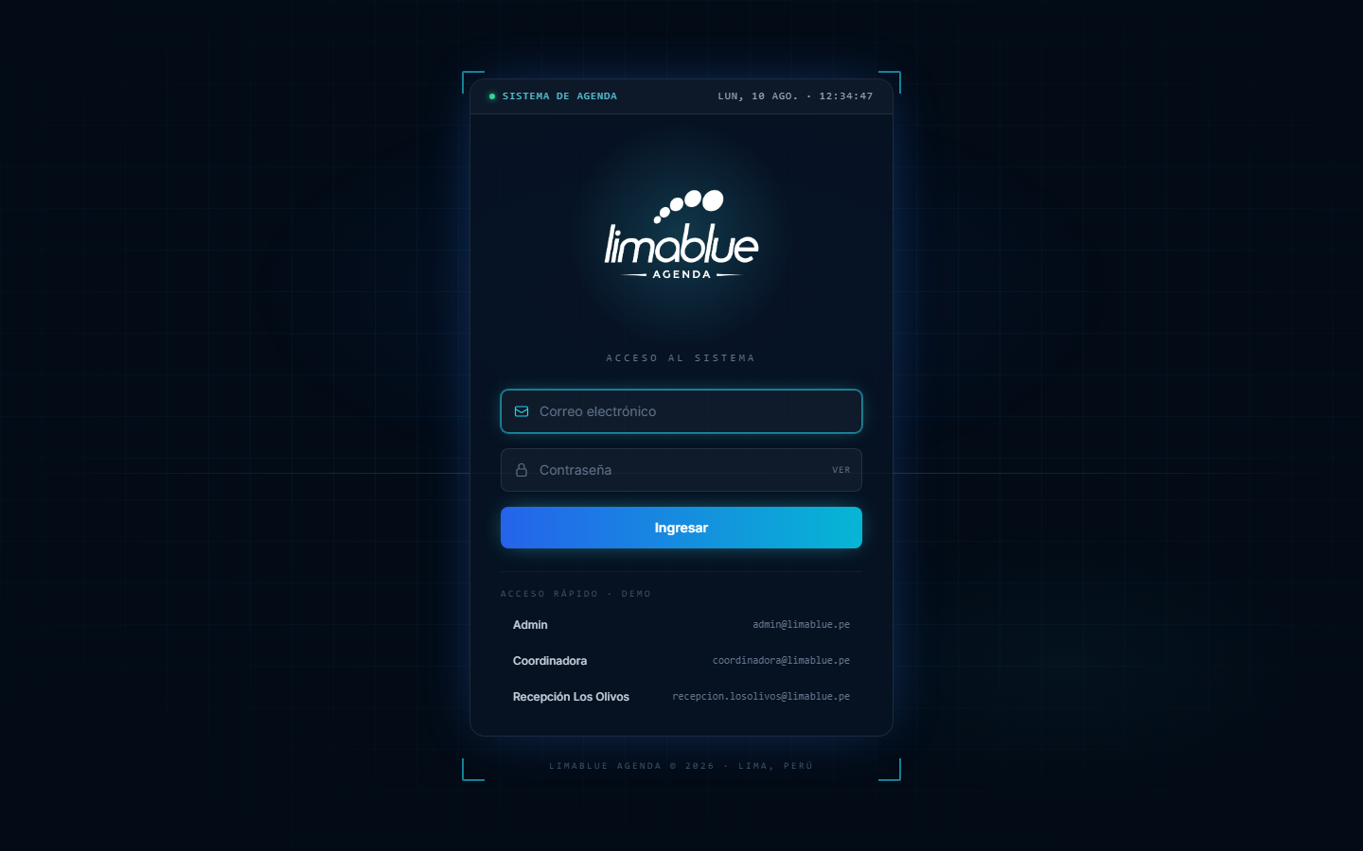
Inicio de sesión — versión principal
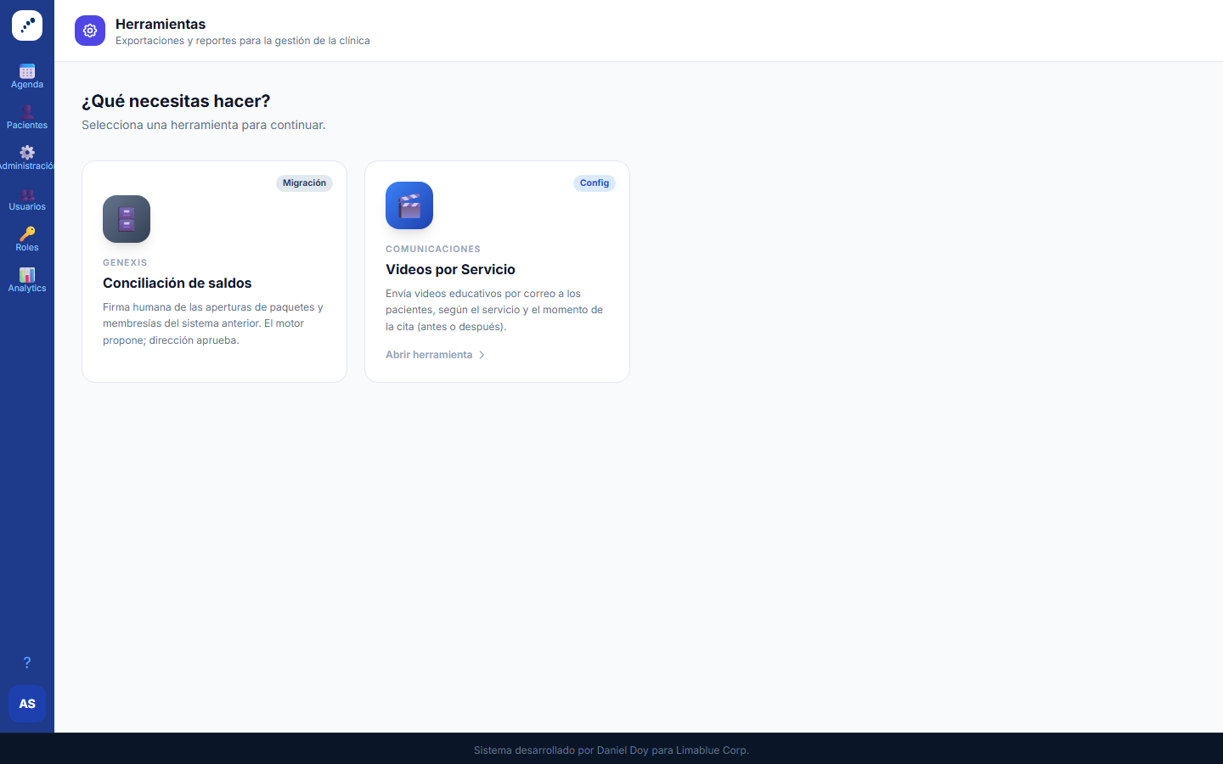
Herramientas — versión anterior
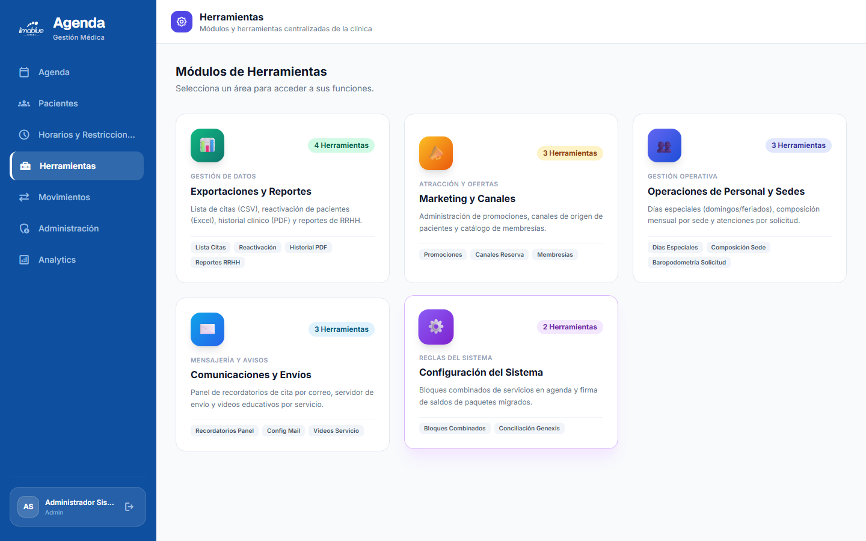
Herramientas reorganizadas por módulos — versión principal

7. Anexo — Inventario técnico de novedades

Nuevas pantallas (frontend)
Idea1AgendaPage · HorariosRestriccionesPage · admin/AuditoriaPage · admin/CompetenciasPage · admin/PaquetesPage · admin/PodologasPage · admin/ServiciosPage · admin/AdminHeaderNav · herramientas/MembresiasVendidasPage · herramientas/PromocionEditorModal · herramientas/PromocionReporteModal

Nuevos componentes / modales
BaroSolicitudModal · BuscadorPacientesModal · Idea1DetalleCitaModal · Idea1ModalExcepciones · Idea1ModalHorarioSemanal · Idea1NuevaCitaModal · Idea1Sidebar · ContratoMembresiaModal · Idea1NuevoPacienteModal

Nuevos servicios (frontend)
almuerzosService · auditoriaService · competenciasService · composicionSedeService · horarioSedeService · idea1AgendaService · idea1DetalleCitaService · idea1NuevaCitaService · movimientosService · pacientesService · paquetesService · permisosService · podologasService · rolesService · serviciosAdminService · usersService

Backend — nuevas rutas / servicios / utilidades
routes: promociones (ampliada), servicioVideos, videosPublico, permisos (ampliada) · services: promocionesService, contratoMembresiaService, videoEnvioService (ampliado), consumoService · middleware: uploadContrato · utils: bajaVideosToken, youtube · DB: tabla BaroMedicoSede

Fin del informe · Limablue Agenda · 10 de agosto de 2026

